МИНИСТЕРСТВО ОБРАЗОВАНИЯ, НАУКИ И МОЛОДЕЖИ
РЕСПУБЛИКИ КРЫМ
ГБПОУ РК «КЕРЧЕНСКИЙ ПОЛИТЕХНИЧЕСКИЙ КОЛЛЕДЖ»

УТВЕРЖДАЮ
Зам. директора по УР
____________ Н.В.Чернышева
«___» ___________ 201___ г.

МЕТОДИЧЕСКИЕ РЕКОМЕНДАЦИИ
для выполнения контрольной работы
по дисциплине ЕН.02. ИНФОРМАЦИОННЫЕ ТЕХНОЛОГИИ В ПРОФЕССИОНАЛЬНОЙ ДЕЯТЕЛЬНОСТИ
для студентов заочной формы обучения

специальность 38.02.01 «Экономика и бухгалтерский учёт (по отраслям)»

Рассмотрено и одобрено на заседании  комиссии экономических дисциплин  Протокол №_____  «____»_________________20___г.  Председатель ПЦК _____________  С.Ю. Письменная | Составил преподаватель  _____________Моисеенко А.В.
Методические рекомендации предназначены для изучающих дисциплину «Информационные технологии в профессиональной деятельности» студентов заочного отделения специальности 38.02.01 «Экономика и бухгалтерский учёт (по отраслям)» укрупненная группа 38.00.00 «Экономика и управление». Приведены варианты контрольных заданий, образцы их выполнения и оформления.

Организация-разработчик: ГБПОУ РК «Керченский политехнический колледж»
Разработчики:
Моисеенко Александр Владимирович – преподаватель первой категории
- ТЕМАТИЧЕСКИЙ ПЛАН
Раздел 1. Технологии математической обработки экономической информации.
Тема 1.1. Введение в информационные технологии в профессиональной деятельности экономиста.
Тема 1.2. Экономико-математические расчёты средствами MathCad.
Тема 1.3. Обработка финансово-экономической информации с помощью табличного процессора Microsoft Excel.
Раздел 2. Обработка и анализ экономической и бухгалтерской информации в профессионально ориентированных информационных системах.
Тема 2.1. Программное обеспечение для сбора, хранения и обработки бухгалтерской информации.
Раздел 3. Технологии хранения и поиска информации.
Тема 3.1. Сетевые технологии и Интернет в профессиональной деятельности.
Тема 3.2. Системы управления базами данных.
- МЕТОДИЧЕСКИЕ РЕКОМЕНДАЦИИ
Приобретение и совершенствование практических навыков ведения экономических расчетов – одна из основных составляющих профессиональной подготовки менеджеров, экономистов, предпринимателей, банковских работников.
Задания контрольной работы имеют экономическую направленность. Их предлагается выполнить в среде электронных таблиц MS Excel (задачи 1 и 2) и системы математическо-инженерных расчётов Mathcad. При выполнении задач 1 и 2 необходимо использовать не только общие средства электронных таблиц – форматирование данных и таблиц, мастер формул и диаграмм, адресные ссылки, копирование данных и формул. Потребуется применение средств анализа «Что-Если», надстроек и финансовых функций MS Excel.
Методические рекомендации по выполнению контрольной работы предназначены для студентов специальности «студентов заочного отделения специальности 38.02.01 «Экономика и бухгалтерский учёт (по отраслям)». Задания могут быть использованы и для самостоятельной работы студентов с целью совершенствования навыков решения профессиональных задач средствами Excel и Mathcad.
Цель контрольной работы:
  - совершенствование студентами знаний, приобретенных при изучении информационных технологий в профессиональной деятельности, математических и экономических дисциплин;
  - развитие навыков ведения финансово-экономических расчетов в среде Excel с использованием финансовых функций, таблиц подстановки, подбора параметра и поиска решения и общих навыков работы в среде MathCad.
Контрольная работа состоит из четырёх заданий.
Задачи 1 и 2 решаются с помощью программы Microsoft Excel. Первое задание должно быть выполнено с использованием одной из финансовых функций Excel, программных инструментов Excel «Таблицы данных» и «Подбор параметра». Второе задание представляет собой оптимизационную задачу и выполняется с помощью инструмента «Поиск решения».
Задачи 3 и 4 решаются с помощью программы Mathcad. Третье задание состоит в нахождении площади фигуры в среде MathCad и выполняется путём создания графиков функций и численного интегрирования. Четвёртое задание состоит в решении системы линейных уравнений в среде MathCad и выполняется различными способами.
Примеры выполнения заданий приведены в разделе 3 данных методических указаний.
Выполненная работа оформляется в виде отчёта в формате текстового процессора (например, Microsoft Word). В документе отчёта должны быть представлены скриншоты листов Excel и Mathcad с вычислениями и графиками. К распечатанному отчёту должен прилагаться компакт-диск (любого типа), на котором должны прилагаться электронные документы – исходные файлв с решением задач в формате соответствующих программ (Excel в заданиях 1, 2 и Mathcad в заданиях 3, 4).
Для успешного выполнения контрольной работы необходимо:
- Изучить методику использования следующих средств MS Excel:
  - таблицы подстановки;
  - подбор параметра;
  - финансовые функции;
  - поиск решения.
- Изучить методику использования следующих средств MathCad:
  - вычисление выражений;
  - создание графиков;
  - вычисление определённых интегралов;
  - операции с матрицами;
- Повторить теоретический материал из дисциплины «информационные технологии в профессиональной деятельности».
- Получить свой вариант заданий.
- В процессе выполнения контрольной работы руководствоваться требованиями порядка выполнения и оформления работы.
- После выполнения контрольной работы оформить отчет средствами текстового процессора MS Word, табличного процессора Excel и системы MathCad и сдать его на проверку в отпечатанном виде преподавателю, приложив компакт-диск с исходными файлами в форматах программ Excel и MathCad.
При получении оценки «зачтено» вы допускаетесь к защите контрольной работы. При себе необходимо иметь рецензию преподавателя, распечатку контрольной работы и диск с решенными задачами, сохраненными в виде книг Ms Excel и документов MathCad.

- ЗАДАНИЯ ДЛЯ ВЫПОЛНЕНИЯ КОНТРОЛЬНЫХ РАБОТ
Соответствие номеров вариантов устанавливается по формуле
Единицы (e)  Десятки(d) | d0 | d1 | d2 | d3 | d4 | d5 | d6 | d7 | d8 | d9
0e |  | 1 | 2 | 3 | 4 | 5 | 6 | 7 | 8 | 9
1e | 10 | 11 | 12 | 13 | 14 | 15 | 16 | 17 | 18 | 19
2e | 20 | 21 | 22 | 23 | 24 | 25 | 1 | 2 | 3 | 4
3e | 5 | 6 | 7 | 8 | 9 | 10 | 11 | 12 | 13 | 14
4e | 15 | 16 | 17 | 18 | 19 | 20 | 21 | 22 | 23 | 24
5e | 25 | 1 | 2 | 3 | 4 | 5 | 6 | 7 | 8 | 9
6e | 30 | 21 | 22 | 23 | 24 | 25 | 1 | 2 | 3 | 4
7e | 10 | 11 | 12 | 13 | 14 | 15 | 16 | 17 | 18 | 19
8e | 20 | 21 | 22 | 23 | 24 | 25 | 1 | 2 | 3 | 4
9e | 5 | 6 | 7 | 8 | 9 | 10 | 11 | 12 | 13 | 14
Например, номер шифра = 57. Тогда номер варианта найдём на пересечении строки 5e и столбца d7. Это будет 7-й вариант.
ВАРИАНТ 1
Задача 1
С помощью функций Microsoft Excel определите действительную стоимость 10 000 р. денег при инфляции 3% в год.
С помощью таблиц подстановки («Таблиц данных») покажите влияние инфляции на стоимость денег при условии изменения инфляции. Исходные данные представлены в таблице:
Исходные данные
Сумма (денежная единица) | 10000
Начальное значение процента инфляции (%) | 3%
Шаг изменения (%) 0,5%
Конечное значение процента инфляции (%) | 8%
Используя средство Excel «Подбор параметра», определите, через какой период стоимость денег достигнет значения 8 700 р.?
Задача 2
Оптимальный план выпуска продукции (Excel)
На фабрике выпускается 4 вида изделий. При производстве изделий расходуется сырье трех типов, причем, запасы сырья на складе ограничены. Найти оптимальный план выпуска продукции для получения максимальной прибыли. Запасы сырья, нормы его расхода и прибыль от единицы каждого вида продукции приведены в таблице:
Тип сырья | Нормы расхода сырья на одно изделие |  |  |  | Запасы сырья
Тип сырья | 1 | 2 | 3 | 4 | Запасы сырья
A | 3 | 7 | 8 | 5 | 100
B | 5 | 4 | 1 |  | 500
C | 9 | 5 |  | 3 | 300
Прибыль от единицы продукции | 10 | 16 | 13 | 7

Выполните анализ полученных результатов и ответьте на следующие вопросы:
- Как изменится объем выпуска продукции фабрики при изменении прибыли от производства 3-го типа продукции с 13 на 7?
- К чему приведет выравнивание запаса сырья на складе и достижение уровня 400 единиц?
Задача 3
С помощью программы Mathcad вычислите площадь фигуры, ограниченной тремя кривыми, уравнения которых имеют вид:
$$f_{1}(x)=2^{x}+1$$ | $$f_{2}(x)=x^{5}$$ | $$f_{3}(x)=\frac{1−x}{3}$$
Задача 4
С помощью программы Mathcad решите систему линейных уравнений
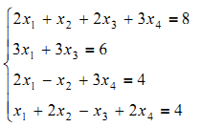
двумя указанными способами:
- используя функцию lsolve;
- методом Гаусса.
ВАРИАНТ 2
Задача 1
Для погашения своих расходов фирма взяла кредит в банке в сумме 750 т.р. под 18% годовых сроком на 1 год. С помощью функций Microsoft Excel определите сумму долга предприятия перед банком.
Проанализируйте с помощью таблицы подстановки («Таблицы данных»), как изменяется сумма долга через 1–7 лет с шагом изменения в 1 год.
Используя средство Excel «Подбор параметра», определите, какой должна быть сумма кредита, чтобы долг через 1 год не превысил 800 т.р.?
Задача 2
План производства приборов (Excel)
Фирма производит приборы A, B и С, используя комплектующие трех типов. Стоимость приборов одинакова. Расход комплектующих представлен в таблице:
Расход комплектующих
Комплектующие | Прибор A | Прибор B | Прибор С
Тип 1 | 2 | 5 | 1
Тип 2 | 2 | 0 | 4
Тип 3 | 2 | 1 | 1
Ежедневный запас комплектующих на складе следующий: первого типа – 500 шт., второго и третьего типа – по 400 шт. Найти оптимальный план выпуска продукции для получения максимальной прибыли.
Выполните анализ полученных результатов и ответьте на вопрос: каково оптимальное соотношение дневного производства приборов, если ежедневные запасы полностью используются при их производстве?
Задача 3.
С помощью программы Mathcad вычислите площадь фигуры, ограниченной тремя кривыми, уравнения которых имеют вид:
$$f_{1}(x)=3⋅\left(\frac{0\text{.}5}{x+1}+1\right)$$ | $$f_{2}(x)=2\text{.}5x−9\text{.}5$$ | $$f_{3}(x)=\frac{5}{x}$$
Задача 4
С помощью программы Mathcad решите систему линейных уравнений
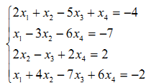
двумя указанными способами:
- используя функцию lsolve;
- используя функцию Find.
ВАРИАНТ 3
Задача 1
С помощью функций Microsoft Excel вычислить сумму накопления на депозитном вкладе, если в конце каждого месяца клиент перечисляет платежи в размере 5000 рублей в течение трех лет, на которые начисляются сложные проценты по ставке 18% годовых.
Проанализируйте с помощью таблицы подстановки («Таблицы данных»), как изменение ежемесячной выплаты отражается на накоплении суммы.
Используя средство Excel «Подбор параметра», определите, как следует изменить сумму ежемесячных выплат, чтобы за 3 года увеличить вклад до 250 000 р. при сохранении процентной ставки и условий платежа.
Задача 2
Распределение ресурсов предприятия (Excel)
Фирма выпускает и реализует продукцию трех видов. Найти оптимальный план реализации продукции для получения максимальной выручки. Запасы сырья, нормы его расхода, трудозатраты на единицу продукции и оборудование, а также цена приведены в таблице:
Исходные данные
Ресурсы | Нормы затрат ресурсов на единицу продукции |  |  | Запасы
Ресурсы | 1 вид | 2 вид | 3 вид | Запасы
Труд | 3 | 6 | 4 | 200
Сырье 1 | 20 | 15 | 20 | 850
Сырье 2 | 10 | 15 | 20 | 740
Оборудование | 2 | 3 | 5 | 150
Цена | 6 | 10 | 9

Выполните анализ полученных результатов и ответьте на следующие вопросы:
- Как изменится план реализации при увеличении ресурса оборудования для первого вида изделия до 7?
- К чему приведет увеличение цены на изделие первого вида до 8?

Задача 3.
С помощью программы Mathcad вычислите площадь фигуры, ограниченной тремя кривыми, уравнения которых имеют вид:
$$f_{1}(x)=e^{−x}+3$$ | $$f_{2}(x)=2x−2$$ | $$f_{3}(x)=\frac{1}{x}$$
Задача 4
С помощью программы Mathcad решите систему линейных уравнений
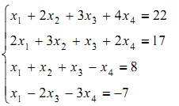
двумя указанными способами:
- используя функцию lsolve;
- используя функцию Minerr.
ВАРИАНТ 4
Задача 1
Фирма создает фонд для погашения долгосрочных обязательств, для чего перечисляет каждый квартал в течение 4 лет платежи размером 100 000 р. в конце каждого перилда, на которые начисляются сложные проценты по ставке 18% годовых, начисляемых ежеквартально.
С помощью функций Microsoft Excel определить величину фонда к концу срока выплат. Проанализируйте с помощью таблицы подстановки («Таблицы данных»), как происходит накопление суммы в период от 1 до 5 лет.
Используя средство Excel «Подбор параметра», определите, какая процентная ставка обеспечит за 4 года рост вклада до 2,5 млн.р.
Задача 2
План перевозки пассажиров (Excel)
Найти оптимальный план перевозки пассажиров самолетами 3-х типов по 4-м на- правлениям, при котором затраты минимальны.
Исходные данные (приведены в таблице):
  - себестоимость перевозок;
  - грузоподъемность самолетов каждого типа;
  - наличие самолетов каждого типа;
  - максимальная и минимальная потребность в перевозке пассажиров по всем направлениям (пассажирозагрузка).
Построить диаграмму перевозки пассажиров.
Исходные данные
 | Себестоимость перевозок |  |  |  | Грузоподъём-ность | Наличие самолетов
Самолет  Направление | 1 | 2 | 3 |  | Грузоподъём-ность | Наличие самолетов
1 | 33 | 31 | 32 | 31 | 35 | 17
2 | 30 | 29 | 29 | 28 | 48 | 13
3 | 32 | 33 | 31 | 29 | 66 | 8
Минимальная пассажиро- загрузка | 350 | 450 | 430 | 420
Максимальная пассажиро- загрузка | 390 | 490 | 460 | 460
Задача 3.
С помощью программы Mathcad вычислите площадь фигуры, ограниченной тремя кривыми, уравнения которых имеют вид:
$$f_{1}(x)=e^{x}+2$$ | $$f_{2}(x)=−\frac{1}{x}$$ | $$f_{3}(x)=−\frac{2\left(x+1\right)}{3}$$
Задача 4
С помощью программы Mathcad решите систему линейных уравнений
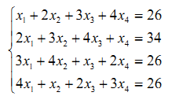
двумя указанными способами:
- методом Гаусса;
- используя функцию Find.

ВАРИАНТ 5
Задача 1
Предприятие взяло в банке кредит 170 000р. под 18% годовых. Кредит взят на год.
С помощью функций Microsoft Excel определите его будущую стоимость к концу срока выплат.
Проанализируйте с помощью таблицы подстановки («Таблицы данных»), как происходит изменение результата при различной процентной ставке от 12% до 20% с шагом 0,5%.
Используя средство Excel «Подбор параметра», определите, при какой процентной ставке результат достигнет 190 000,00 р.?
Задача 2
План перевозки компьютеров (Excel)
При получении школой нового компьютерного класса необходимо оптимально спланировать использование единственного легкового автомобиля для перевозки 15 компьютеров. Каждый компьютер упакован в 2 коробки (монитор и системный блок).Существуют три варианта погрузки коробок в автомобиль. Способы погрузки приведены в таблице:
Способы погрузки
Тип коробки | Варианты погрузки
Тип коробки | 1 | 2 | 3
Коробки с мониторами | 3 | 2 | 1
Коробки с системными блоками | 1 | 2 | 4
Необходимо выбрать оптимальное сочетание вариантов погрузки для того, чтобы перевезти 15 коробок с мониторами и 15 коробок с системными блоками за минимальное количество рейсов автомобиля.
Задача 3.
С помощью программы Mathcad вычислите площадь фигуры, ограниченной тремя кривыми, уравнения которых имеют вид:
$$f_{1}(x)=0\text{.}\text{35}x^{2}−0\text{.}\text{95}x+2$$ | $$f_{2}(x)=3^{x}+1$$ | $$f_{3}(x)=\frac{1}{x+2}$$
Задача 4
С помощью программы Mathcad решите систему линейных уравнений
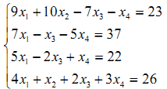
двумя указанными способами:
- методом Гаусса;
- используя функцию Minerr.

ВАРИАНТ 6
Задача 1
С помощью функций Microsoft Excel определите, какую сумму необходимо положить фирме в банк, чтобы через 2 года по норме 12% получить 246000 р.?
Проанализируйте с помощью таблицы подстановки («Таблицы данных»), что происходит с вложенной в банк суммой при изменении годовой процентной ставки в диапазоне от 10 до 20%?
Используя средство Excel «Подбор параметра», определите, при какой процентной ставке тот же результат будет достигнут за 1,5 года?
Задача 2
Маршрут движения коммивояжера (Excel)
Коммивояжеру необходимо посетить три города по одному разу и вернуться в исходный город. Каков должен быть маршрут поездки, чтобы затраты на дорогу были минимальны? Данные о тарифах на проезд представлены в виде матрицы чисел (см. таблицу).
Тарифы на проезд
Город | Тарифы
Город | Москва | Минск | Киев
Москва |  | 27 | 100
Минск | 50 |  | 80
Киев | 200 | 130

Задача 3.
С помощью программы Mathcad вычислите площадь фигуры, ограниченной тремя кривыми, уравнения которых имеют вид:
$$f_{1}(x)=0\text{.}6x+3$$ | $$f_{2}(x)={\left(x−2\right)}^{3}−1$$ | $$f_{3}(x)=\frac{3}{x}$$
Задача 4
С помощью программы Mathcad решите систему линейных уравнений
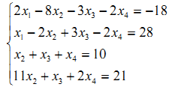
двумя указанными способами:
- используя функцию lsolve;
- методом Гаусса;

ВАРИАНТ 7
Задача 1
Предприятие вкладывает в проект 500 000 рублей, годовая ставка дисконтирования составляет 12%. Доход за первый, второй, третий, четвертый и пятый год равен 200 000, 220 000, 240 000, 260 000, 280 000 рублей соответственно. С помощью функций Microsoft Excel определите чистую приведенную стоимость данной инвестиции.
Проанализируйте результаты с помощью таблицы подстановки («Таблицы данных») при изменении процентной ставки дисконтирования в интервале от 6% до 18% с шагом 1%.
Используя средство Excel «Подбор параметра», определите, какой должен быть первоначальный вклад, чтобы результат был равен 400 000 р.?
Задача 2
Управление портфелем ценных бумаг (Excel)
Инвестор вкладывает имеющийся у него капитал в ценные бумаги. Набор характе- ристик ценных бумаг, имеющих условные имена от A до F, задается в таблице (см. ниже).
При принятии решения о приобретении ценных бумаг должны быть соблюдены условия:
- Суммарный объем капитала, который должен быть вложен, составляет $ 100 000.
- Доля средств, вложенная в одну ценную бумагу, не может превышать четверти всего объема.
- Более половины всех средств должны быть вложены в долгосрочные ценные бумаги (со сроком погашения после 2010 года).
- Доля ценных бумаг, имеющих надежность менее 4 баллов, не может превышать трети суммарного объема.
Характеристики ценных бумаг
Наименование | Доходность в % | Срок выкупа, год | Надежность, баллы
A | 5.5 | 2007 | 5
B | 6.0 | 2011 | 4
C | 8.0 | 2012 | 2
D | 7.5 | 2008 | 3
E | 5.5 | 2006 | 5
F | 7.0 | 2009 | 4
Определить суммарную прибыль от вложения капитала в ценные бумаги.
Задача 3.
С помощью программы Mathcad вычислите площадь фигуры, ограниченной тремя кривыми, уравнения которых имеют вид:
$$f_{1}(x)=\text{ln}\left(x\right)$$ | $$f_{2}(x)=−2x+\text{140}$$ | $$f_{3}(x)=\frac{1}{2−x}+6$$
Задача 4
С помощью программы Mathcad решите систему линейных уравнений
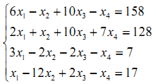
двумя указанными способами:
- используя функцию lsolve;
- используя функцию Find;
ВАРИАНТ 8
Задача 1
Фирма накапливает капитал. Первая выплата наличными сделана 01.03.05 г. в сумме 120 000 р.
С помощью функций Microsoft Excel определите чистую приведенную стоимость инвестиций, исходя из того, что дальнейшее накопление капитала происходит по прилагаемому графику по ставке 8% годовых. График накопления капитала представлен в таблице:
График накопления капитала
Значения | Даты
25 000 | 01.07.14
35 000 | 01.01.15
45 000 | 01.05.15
65 000 | 01.12.15
Проанализируйте результаты с помощью таблицы подстановки («Таблицы данных») при изменении процентной ставки в интервале от 6% до 12% с шагом 1%.
Задача 2
Инвестиционный портфель (Excel)
Предприятие покупает акции трех компаний на 2 млн. р. Не менее 30% всех средств предполагается потратить на акции с низким риском. Сумма, вложенная в акции с высоким риском не должна превышать суммы, вложенной во все остальные акции, а в акции со средним риском предполагается вложить, по крайней мере, 20% всех средств. Характеристики акций приведены в таблице.
Каков ожидаемый годовой доход?
Характеристики акций
Наименование | Доход (%) | Риск
A | 12% | высокий
B | 6% | средний
C | 8% | низкий

Задача 3.
С помощью программы Mathcad вычислите площадь фигуры, ограниченной тремя кривыми, уравнения которых имеют вид:
$$f_{1}(x)=e^{x}=2$$ | $$f_{2}(x)=−2x+8$$ | $$f_{3}(x)=\frac{5}{x}$$
Задача 4
С помощью программы Mathcad решите систему линейных уравнений
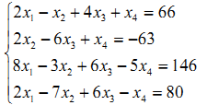
двумя указанными способами:
- используя функцию lsolve;
- используя функцию Minerr.
ВАРИАНТ 9
Задача 1
Клиент банка рассчитывает получить через 10 лет сумму в 100 000 р., вкладывая деньги под 6% годовых.
С помощью функций Microsoft Excel рассчитать сумму, которую необходимо положить в банк.
Проанализируйте результаты с помощью таблицы подстановки («Таблицы данных») при изменении процентной ставки и числа лет.
Используя средство Excel «Подбор параметра», определите, при какой процентной ставке тот же результат будет достигнут за 8 лет?
Задача 2
Диета для похудения (Excel)
Для рационального питания новомодная диета предлагает использовать два продукта – P и Q. Дневное питание этими новинками должно давать не более 14 единиц жира (чтобы похудеть), но и не менее 300 калорий (чтобы не сойти с дистанции раньше). На банке с продуктом P написано, что в одном килограмме этого продукта содержится 15 единиц жира и 150 калорий, а на банке с продуктом Q – 4 единицы жира и 200 калорий соответственно. При этом цена 1 кг продукта P равна 15 р., а 1 кг продукта Q – 25 р.
В какой пропорции нужно брать эти удивительные продукты P и Q для того, чтобы похудеть, выдержать условия диеты и истратить как можно меньше денег?

Задача 3.
С помощью программы Mathcad вычислите площадь фигуры, ограниченной тремя кривыми, уравнения которых имеют вид:
$$f_{1}(x)=2^{x}+1$$ | $$f_{2}(x)=x^{5}$$ | $$f_{3}(x)=\frac{1−x}{3}$$
Задача 4
С помощью программы Mathcad решите систему линейных уравнений
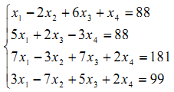
двумя указанными способами:
- методом Гаусса;
- используя функцию Find;
ВАРИАНТ 10
Задача 1
ЗАО «Встреча» имеет задолженность 5 000 000 р. Для погашения долга решено вносить в банк ежемесячно по 65 000 р. в течение 5 лет. Годовая процентная ставка составляет 12%.
С помощью функций Microsoft Excel определите, погасит ли фирма задолженность?
Проанализируйте результаты с помощью таблицы подстановки («Таблицы данных») при изменении процентной ставки и числа лет.
Используя средство Excel «Подбор параметра», определите, через какой период долг будет полностью погашен при данной процентной ставке?
Задача 2
План расположения объекта строительства (Excel)
Требуется определить координаты новой железнодорожной станции. Необходимо так ее расположить, чтобы суммарное расстояние станции до населенных пунктов было наименьшим. При этом следует учесть расположение железной дороги. Координаты населенных пунктов и железной дороги приведены в таблице:
Координаты населенных пунктов и железной дороги
Расположение населенных пунктов
Объект, населенный пункт | Координата
Объект, населенный пункт | X | Y
Населенный пункт №1 | 2,0 | 8,0
Населенный пункт №2 | 10,0 | 9,0
Населенный пункт №3 | 1,0 | 2,0
Населенный пункт №4 | 4,0 | 9,0
Населенный пункт №5 | 9,0 | 5,0
Железная дорога | ≥ 6 | =1
Построить план расположения населенных пунктов и железнодорожной станции.
Задача 3.
С помощью программы Mathcad вычислите площадь фигуры, ограниченной тремя кривыми, уравнения которых имеют вид:
$$f_{1}(x)=3⋅\left(\frac{0\text{.}5}{x+1}+1\right)$$ | $$f_{2}(x)=2\text{.}5x−9\text{.}5$$ | $$f_{3}(x)=\frac{5}{x}$$
Задача 4
С помощью программы Mathcad решите систему линейных уравнений
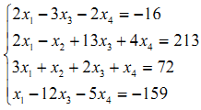
двумя указанными способами:
- методом Гаусса;
- используя функцию Minerr.
ВАРИАНТ 11
Задача 1
Господин Иванов в конце каждого месяца переводит 10 000 р. на счет в банк, начисляющий ежемесячно сложные проценты по номинальной ставке 9% годовых.
С помощью функций Microsoft Excel определите, какая сумма накопится на счете за два года, при сохранении на это время всех указанных условий без изменения?
Проанализируйте результаты с помощью таблицы подстановки («Таблицы данных») при изменении размера платежа в диапазоне от 5 000 до 15 000 р. с шагом 1 000 рублей и процентной ставки от 7% до 10% с шагом 0,5%.
Используя средство Excel «Подбор параметра», определите, каким должен быть ежемесячный платеж, чтобы накопленная за 2 года сумма составила 250 000 рублей?
Задача 2
Распределение ресурсов предприятия (Excel)
Определить, в каком количестве следует выпускать продукцию четырех типов для получения максимальной прибыли, если для изготовления продукции требуются ресурсы трех типов. Данные представленные в таблице:
Исходные данные
Ресурс | Продукция 1 | Продукция 2 | Продукция 3 | Продукция 4 | знак | Наличие
Прибыль | 60 | 70 | 120 | 130 | мах | ?
Труд | 1 | 1 | 1 | 1 | <= | 16
Сырье | 6 | 5 | 4 | 3 | <= | 110
Финансы | 4 | 6 | 10 | 13 | <= | 100
Получите три сценария для значения наличия финансов 100, 120 и 140. Постройте отчет по сценариям.
Задача 3.
С помощью программы Mathcad вычислите площадь фигуры, ограниченной тремя кривыми, уравнения которых имеют вид:
$$f_{1}(x)=e^{−x}+3$$ | $$f_{2}(x)=2x−2$$ | $$f_{3}(x)=\frac{1}{x}$$
Задача 4
С помощью программы Mathcad решите систему линейных уравнений
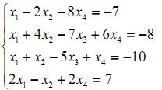
двумя указанными способами:
- используя функцию lsolve;
- методом Гаусса;

ВАРИАНТ 12
Задача 1
Инвестор вносит сумму 5 млн р. на счет с начислением сложных процентов по ставке 8% за период и затем дважды в конце каждого расчетного периода добавляет на счет столько же.
С помощью функций Microsoft Excel определите, какую сумму удастся таким образом нарастить за 3 периода?
Проанализируйте результаты с помощью таблицы подстановки («Таблицы данных») при изменении процентной ставки и суммы взноса.
Используя средство Excel «Подбор параметра», определите, через какой период времени сумма вклада достигнет размера15 млн. рублей?
Задача 2
Маршрут движения курьера (Excel)
Компания, где господин N нашел вакантное место курьера, имеет два склада, на которых хранится товар, и три магазина, где этот товар реализуется. Задача господина N заключается в строгом выполнении плана, который он получает каждый день. В качестве транспортного средства он использует велосипед, который не позволяет перевозить всю партию товара сразу, поэтому ему приходится ездить между складами и магазинами по нескольку раз.
Составьте маршрут движения для господина N, чтобы на выполнение ежедневного плана уходило минимум времени и сил.
Среднее время перевозки товара из каждого склада в каждый магазин представлено в таблице:
Время на перевозку
Склад\магазин | Магазин №1 | Магазин №2 | Магазин №3 | Есть на складах
Склад №1 | 5 | 20 | 8 | 20
Склад №2 | 10 | 15 | 12 | 30
Потребность | 15 | 12 | 20 | 47/50

Задача 3.
С помощью программы Mathcad вычислите площадь фигуры, ограниченной тремя кривыми, уравнения которых имеют вид:
$$f_{1}(x)=e^{x}+2$$ | $$f_{2}(x)=−\frac{1}{x}$$ | $$f_{3}(x)=−\frac{2\left(x+1\right)}{3}$$
Задача 4
С помощью программы Mathcad решите систему линейных уравнений
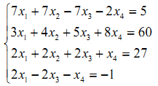
двумя указанными способами:
- используя функцию lsolve;
- используя функцию Find;
ВАРИАНТ 13
Задача 1
С помощью функций Microsoft Excel определите будущую величину вклада в 10 000 рублей, помещенного в банк на 5 лет под 5% годовых, если начисление процентов осуществляется раз в году.
Проанализируйте результаты с помощью таблицы подстановки («Таблицы данных») при изменении процентной ставки и числа лет.
Используя средство Excel «Подбор параметра», определите, при какой процентной ставке будущая стоимость вклада достигнет величины 14 тыс. рублей?
Задача 2
План производства (Excel)
Один из цехов предприятия закрывается на реконструкцию. Из остатков сырья на складе решено произвести продукцию и реализовать ее, получив при этом максимальную прибыль. Запасы и расход сырья для производства единицы продукции каждого типа, а также получаемая при этом прибыль представлены в таблице:
Исходные данные
Сырье | Продукция |  |  |  |  | Запасы сырья на складе
Сырье | 1 | 2 | 3 | 4 | 5 | Запасы сырья на складе
A | 0,8 | 0,5 | 1 | 2 | 1,1 | 1411
B | 0,2 | 0,1 | 0,1 | 0,1 | 0,2 | 149
C | 0,3 | 0,4 | 0,6 | 1,3 | 0,05 | 815,5
D | 0,2 | 0,3 | 0,3 | 0,7 | 0,5 | 466
E | 0,7 | 0,1 | 0,9 | 1,5 | 0 | 1080
Прибыль (ед. прод.) | 1 | 0,7 | 1,1 | 2 | 0,6

Требуется определить план выпуска продукции и максимально возможную прибыль. Как изменится прибыль, если выпустить по 200 шт. каждого вида продукции?
Задача 3.
С помощью программы Mathcad вычислите площадь фигуры, ограниченной тремя кривыми, уравнения которых имеют вид:
$$f_{1}(x)=0\text{.}\text{35}x^{2}−0\text{.}\text{95}x+2$$ | $$f_{2}(x)=3^{x}+1$$ | $$f_{3}(x)=\frac{1}{x+2}$$
Задача 4
С помощью программы Mathcad решите систему линейных уравнений
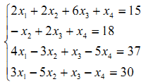
двумя указанными способами:
- используя функцию lsolve;
- используя функцию Minerr.

ВАРИАНТ 14
Задача 1
С помощью функций Microsoft Excel определите будущую величину вклада в 100 000 рублей, помещенного в банк на 5 лет под 5% годовых, если начисление процентов осуществляется раз в месяц.
Проанализируйте результаты с помощью таблицы подстановки («Таблицы данных») при изменении величины вклада и процентной ставки.
Используя средство Excel «Подбор параметра», определите, за какой период времени будущая величина вклада достигнет величины 140 тыс. рублей.
Задача 2
Заработная плата (Excel)
Известно, что для нормальной работы больницы необходимо 10 санитарок, 8 медсестер, 8 врачей, 3 заведующих отделениями, главный врач, заведующий аптекой, заведующий хозяйством и заведующий больницей. Общий месячный фонд зарплаты должен быть равен 140 т.р. Необходимо определить, какими должны быть оклады сотрудников больницы, при условии, что оклад санитарки не должен быть меньше 2000 р., а оклады остальных сотрудников вычисляются по схеме:
- медсестра получает в 1,5 раза больше санитарки;
- врач – в 3 раза больше санитарки;
- заведующий отделением - на 900 р. больше, чем врач;
- заведующий аптекой - в 2 раза больше санитарки;
- заведующий хозяйством - на 1200 р. больше медсестры;
- главный врач - в 4 раза больше санитарки;
- заведующий больницей - на 500 р. больше главного врача.
Задача 3.
С помощью программы Mathcad вычислите площадь фигуры, ограниченной тремя кривыми, уравнения которых имеют вид:
$$f_{1}(x)=0\text{.}6x+3$$ | $$f_{2}(x)={\left(x−2\right)}^{3}−1$$ | $$f_{3}(x)=\frac{3}{x}$$
Задача 4
С помощью программы Mathcad решите систему линейных уравнений
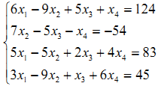
двумя указанными способами:
- методом Гаусса;
- используя функцию Find;
ВАРИАНТ 15
Задача 1
Предприятие, чтобы погасить задолженность, ежегодно в течение 3 лет перечисляет в банк платежи размером 150 т.р. в конце каждого года, на которые начисляются сложные проценты по ставке 9% годовых.
С помощью функций Microsoft Excel определите будущую стоимость платежей к концу срока выплат.
Проанализируйте результаты с помощью таблицы подстановки при изменении процентной ставки и числа лет.
Используя средство Excel «Подбор параметра», определите, при какой процентной ставке будущая стоимость всех платежей достигнет 500 т.р. при прочих равных условиях.
Задача 2
Производство продукции (Excel)
В механическом цехе производят три вида продукции. При производстве продукции используется обработка на четырех станках. Время машинной обработки в часах для каждого вида продукции приводится в таблице. Прибыль от реализации первого вида продукции – 21 р., второго вида продукции – 227 р., а третьего вида продукции – 110 р. Время работы на станках первом, втором, третьем и четвертом – 64, 42, 21 и 42 часа соответственно.
Время машинной обработки
 | Продукция первого вида | Продукция второго вида | Продукция третьего вида
Станок 1 | 1 | 6 | 3
Станок 2 | 3 | 1 | 3
Станок 3 | 1 | 3 | 2
Станок 4 | 2 | 3 | 4
Определить план выпуска продукции для получения максимальной прибыли.
Задача 3.
С помощью программы Mathcad вычислите площадь фигуры, ограниченной двумя кривыми (и прямой x = 2), уравнения которых имеют вид:
$$f_{1}(x)=x^{2}−2⋅x+1$$ | $$f_{2}(x)=4⋅x−x^{2}−1$$ | x < 2
Задача 4
С помощью программы Mathcad решите систему линейных уравнений
двумя указанными способами:
- методом Гаусса;
- используя функцию Find;
ВАРИАНТ 16
Задача 1
Найти чистый дисконтированный доход проекта, требующего стартовых инвестиций в объеме 100 т. р., денежный поток которого задан на диаграмме (рис.1.1), по ставке дисконтирования 10% годовых. С помощью функций Microsoft Excel определите величину фонда к концу срока выплат.
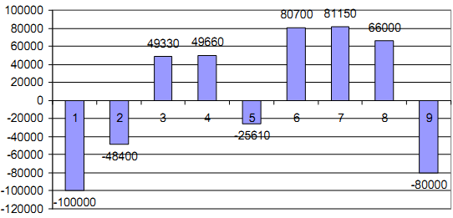
Проанализируйте с помощью таблицы подстановки («Таблицы данных»), как изменяется результат, если ставка дисконтирования растет от 5% до 12% с шагом в 1%.
Используя средство Excel "Подбор параметра", рассчитайте, при какой процентной ставке дисконтирования результат достигнет значения 8 т. р.?
Задача 2 Кондитерская фабрика (Excel)
Кондитерская фабрика налаживает производство трех видов шоколадных конфет «Колобок», «Алиса» и «Мурзилка». Подсчитано, что реализация 10 кг конфет «Колобок» даст прибыль 250 р., «Алиса» - 280 р., а «Мурзилка» - 450 р.
Определите, какие конфеты и сколько десятков килограммов необходимо произвести, чтобы общая прибыль от их реализации была максимальной при условии сбыта любого количества конфет.
Нормы расхода сырья на производство 10 кг конфет каждого наименования и запасы сырья на складе даны в таблице:
Сырье | Нормы расхода сырья |  |  | Запас сырья
 | «Колобок» | «Алиса» | «Мурзилка»
Шоколад | 18 | 15 | 12 | 360
Сахар | 6 | 4 | 8 | 192
Наполнитель | 5 | 3 | 3 | 180
Задача 3
С помощью программы Mathcad вычислите площадь фигуры, ограниченной тремя кривыми, уравнения которых имеют вид:
$$f_{1}(x)=e^{x}=2$$ | $$f_{2}(x)=−2x+8$$ | $$f_{3}(x)=\frac{5}{x}$$
Задача4
С помощью программы Mathcad решите систему линейных уравнений
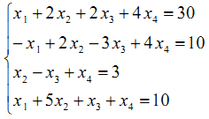
двумя указанными способами:
- используя функцию lsolve;
- методом Гаусса.
ВАРИАНТ 17
Задача 1
Молодой человек c пятнадцатилетнего возраста в конце каждого месяца регулярно вносит по 500 р. на сберегательный счет в банк, начисляющий на всю растущую сумму сложные проценты по номинальной ставке 15% годовых.
Используя программу Microsoft Excel, рассчитайте, в каком возрасте этот человек может стать миллионером.
Проанализируйте результаты с помощью таблицы подстановки («Таблицы данных») при изменении процентной ставки от 9% до 12% с шагом 0,5%.
Задача 2
Максимизация прибыли мебельного комбината (Excel)
Цех мебельного комбината производит три модели компьютерных столов. Известны следующие показатели: норма расхода сырья на единицу продукции, время машинной обработки, прибыль от реализации каждого компьютерного стола и ассортимент продукции (см. таблицу).
Исходные данные
Показатели | Продукция
Показатели | Компьютерный стол 1 | Компьютерный стол 2 | Компьютерный стол 3
Норма расхода сырья, м2 | 2,5 | 1,75 | 3,02
Время машинной обработки, мин. | 30 | 12 | 32
Прибыль, р. | 56 | 30 | 114
План выпуска, шт. | 350 | 290 | 800
Цех получает от поставщиков 1700 м2 сырья в неделю. Ресурс машинного времени 160 часов в неделю.
Определить оптимальный ежемесячный план выпуска компьютерных столов для максимизации прибыли мебельного цеха.
Задача 3
С помощью программы Mathcad вычислите площадь фигуры, ограниченной тремя кривыми, уравнения которых имеют вид:
$$f_{1}(x)=2^{x}+1$$ | $$f_{2}(x)=x^{5}$$ | $$f_{3}(x)=\frac{1−x}{3}$$
Задача 4
С помощью программы Mathcad решите систему линейных уравнений
двумя указанными способами:
- используя функцию lsolve;
- используя функцию Minerr.
ВАРИАНТ 18
Задача 1
С помощью функций Microsoft Excel определите, чему равна текущая стоимость денежной суммы 190 млн. р., ожидаемой через два года при дисконтировании по ставке 6% годовых.
Проанализируйте результаты с помощью таблицы подстановки («Таблицы данных») при изменении процентной ставки и числа лет.
Используя средство Excel «Подбор параметра», определите, при какой процентной ставке текущая стоимость станет равной 170 млн. р.
Задача 2
Оплата труда сотрудников магазина (Excel)
Магазин набирает штат сотрудников: продавцов – 10, кассиров-контролеров – 4, заведующих отделом – 2, бухгалтеров – 1, заведующих магазином – 1, рабочих – 2. Минимальный фонд оплаты труда составляет 45 000 р.
Определить оклады сотрудников по следующим условиям:
  - оклад рабочего составляет 75% оклада продавца;
  - оклад продавца не менее 2 т. р.;
  - оклад контролера-кассира – на 15% больше, чем у продавца;
  - оклад заведующего отделом должен быть на 70% больше оклада рабочего;
  - оклад бухгалтера составляет не менее 75% от суммы окладов рабочего и продавца;
  - оклад заведующего магазином должен быть в 1,15 раз больше оклада заведующего отделом.
Задача 3
С помощью программы Mathcad вычислите площадь фигуры, ограниченной тремя кривыми, уравнения которых имеют вид:
$$f_{1}(x)=3⋅\left(\frac{0\text{.}5}{x+1}+1\right)$$ | $$f_{2}(x)=2\text{.}5x−9\text{.}5$$ | $$f_{3}(x)=\frac{5}{x}$$
Задача 4
С помощью программы Mathcad решите систему линейных уравнений
двумя указанными способами:
- используя функцию lsolve;
- используя функцию Minerr.

ВАРИАНТ 19
Задача 1
Денежные средства в сумме 20 т.р. приняты банком на 3 года по ставке 9% годовых. С помощью функций Microsoft Excel определите, каково значение стоимости вклада через 3 года?
Проанализируйте результаты с помощью таблицы подстановки («Таблицы данных») при изменении процентной ставки и числа лет.
Используя средство Excel «Подбор параметра», определите, какой должна быть стоимость вклада, чтобы через 3 года получить ровно 25 т.р. при ставке 9%?

Задача 2
Диета (Excel)
Фирма занимается составлением диеты, содержащей, по крайней мере, 20 единиц белков и 40 единиц витаминов, не более 30 единиц углеводов (но и не менее 25 единиц) и не более10 единиц жиров (но и не менее 7 единиц). Как дешевле всего достичь этого при следующих ценах на единицу каждого их пяти имеющихся продуктов?
Исходные данные
 | Хлеб | Соя | Рыба | Фрукты | Молоко
Белки | 2 | 12 | 10 | 1 | 2
Углеводы | 12 |  |  | 4 | 3
Жиры | 1 | 8 | 3 |  | 4
Витамины | 2 | 2 | 4 | 6 | 2
Цена (р.) | 12 | 36 | 32 | 18 | 10

Задача 3
С помощью программы Mathcad вычислите площадь фигуры, ограниченной тремя кривыми, уравнения которых имеют вид:
$$f_{1}(x)=e^{−x}+3$$ | $$f_{2}(x)=2x−2$$ | $$f_{3}(x)=\frac{1}{x}$$
Задача 4
С помощью программы Mathcad решите систему линейных уравнений
двумя указанными способами:
- методом Гаусса;
- используя функцию Find;

ВАРИАНТ 20
Задача 1
Предприятие инвестирует в проект 15 000 р. В следующие 4 года проект принес доход в размере 3 000 р., 5 700 р., 7 330 р. и 10 100 р. Годовая ставка дисконтирования 10%. С помощью функций Microsoft Excel определите чистую приведенную стоимость инвестиции.
Проанализируйте результаты с помощью таблицы подстановки («Таблицы данных») при изменении процентной ставки.
Используя средство Excel «Подбор параметра», определите, каким должен быть доход за последний год, чтобы чистая приведенная стоимость инвестиции достигла 5 т.р.?

Задача 2
Стоимость груза контейнера (Excel)
В контейнере упакованы комплектующие изделия трех типов. Стоимость и вес одного изделия первого типа составляет 400 р. и 12 кг, второго типа – 500 р. и 16 кг, третьего типа – 600 р. и 15 кг. Общий вес комплектующих составляет 326 кг.
Определить максимальную и минимальную возможную суммарную стоимость находящихся в контейнере комплектующих изделий и соответствующие планы загрузки контейнера.

Задача 3
С помощью программы Mathcad вычислите площадь фигуры, ограниченной тремя кривыми, уравнения которых имеют вид:
$$f_{1}(x)=e^{x}+2$$ | $$f_{2}(x)=−\frac{1}{x}$$ | $$f_{3}(x)=−\frac{2\left(x+1\right)}{3}$$

Задача 4
С помощью программы Mathcad решите систему линейных уравнений
двумя указанными способами:
- методом Гаусса;
- используя функцию Minerr.

ВАРИАНТ 21
Задача 1
Инвестор вложил в предприятие 120 т. р. 1 января 2014 г.
С помощью функций Microsoft Excel определите чистую приведенную стоимость инвестиции, если доходы по проекту поступили по следующему графику:
30000 | 1 марта 2014 г.
35000 | 30 октября 2014 г.
41000 | 15 февраля 2015 г.
45000 | 1 апреля 2015 г
Денежные потоки дисконтированы по ставке 9%.
Проанализируйте результаты с помощью таблицы подстановки («Таблицы данных») при изменении процентной ставки в диапазоне от 3 до 12%.
Используя средство Excel «Подбор параметра», найдите ставку дисконтирования денежных потоков, при которой чистая приведенная стоимость инвестиции станет равной 22000 р.

Задача 2
План перевозки горючего (Excel)
В пунктах A и B находятся соответственно 150 т и 90 т горючего. Пунктам 1, 2, 3 требуются соответственно 60 т, 70 т и 110 т горючего. Стоимость перевозки 1 т горючего из пункта A в пункты 1, 2, 3 равна 60, 10 и 40 тыс. руб. за 1 т соответственно, а из пункта B в пункты 1, 2, 3 – 120, 20 и 80 тыс. р. за 1 т соответственно.
Составьте план перевозок горючего, минимизирующий общую сумму транспортных расходов.

Задача 3
С помощью программы Mathcad вычислите площадь фигуры, ограниченной тремя кривыми, уравнения которых имеют вид:
$$f_{1}(x)=0\text{.}\text{35}x^{2}−0\text{.}\text{95}x+2$$ | $$f_{2}(x)=3^{x}+1$$ | $$f_{3}(x)=\frac{1}{x+2}$$
Задача 4
С помощью программы Mathcad решите систему линейных уравнений
двумя указанными способами:
- используя функцию lsolve;
- методом Гаусса.

ВАРИАНТ 22
Задача 1
С помощью функций Microsoft Excel рассчитайте приведенную стоимость аннуитета по указанным условиям:
Деньги, уплачиваемые по страховке в конце каждого месяца | 5000 р.
Процентная ставка, которую приносят выплачиваемые деньги | 8%
Число лет, по истечении которых деньги будут выплачены | 20
Проанализируйте результаты с помощью таблицы подстановки («Таблицы данных») при различных значениях ежемесячных платежей.
Выгодна ли эта инвестиция, при условии, что за аннуитет требовалось бы заплатить 60 т. р.?
Используя средство Excel «Подбор параметра», определите, при каком размере ежемесячных страховых выплат будет получена сумма в 60 т. р.
Задача 2
Доставка картофеля (Excel)
Четыре овощехранилища каждый день обеспечивают картофелем три магазина. Магазины подали заявки, соответственно, на 17, 12 и 32 т. Овощехранилища имеют соответственно 20, 20, 15 и 25 т. картофеля. Тарифы на перевозку картофеля (в рублях за 1 т) указаны в таблице:
Тарифы на перевозку картофеля
Овощехранилища | Магазины
Овощехранилища | 1 | 2 | 3
1 | 2 | 7 | 4
2 | 3 | 2 | 1
3 | 5 | 6 | 2
4 | 3 | 4 | 7
Составьте план перевозок, минимизирующий суммарные транспортные расходы.
Задача 3
С помощью программы Mathcad вычислите площадь фигуры, ограниченной тремя кривыми, уравнения которых имеют вид:
$$f_{1}(x)=0\text{.}6x+3$$ | $$f_{2}(x)={\left(x−2\right)}^{3}−1$$ | $$f_{3}(x)=\frac{3}{x}$$
Задача 4
С помощью программы Mathcad решите систему линейных уравнений
двумя указанными способами:
- используя функцию lsolve;
- методом Гаусса.
ВАРИАНТ 23
Задача 1
С помощью функций Microsoft Excel рассчитайте чистую приведенную стоимость инвестиции по указанным ниже условиям с потерей 90 т. р. на шестом году
Годовая ставка дисконтирования | 8%
Начальные затраты на инвестиции | –400 000
Доход за первый год | 80 000
Доход за второй год | 92 000
Доход за третий год | 100 000
Доход за четвертый год | 120 000
Доход за пятый год | 145 000

Проанализируйте результаты с помощью таблицы подстановки («Таблиц данных») при различных значениях годовой ставки дисконтирования.
Используя средство Excel «Подбор параметра», определите, какой должен быть доход за третий год, чтобы полностью компенсировать потери на шестом году и начальные затраты.
Задача 2
План перевозки продукции заводов (Excel)
Заводы №№ 1, 2 и 3 производят однородную продукцию в количестве соответственно 500, 400 и 510 единиц. Продукция отправляется в пункты А, В и С, потребности которых равны 310, 390 и 450 единицам. Стоимости перевозок единицы продукции заданы в таблице:
Тарифы на перевозку продукции
Заводы | Потребители
Заводы | A | B | C
1 | 7 | 5 | 1
2 | 2 | 3 | 2
3 | 3 | 5 | 4
Составьте оптимальный план перевозок продукции при условии, что коммуникации между заводом № 2 и пунктом А не позволяют пропускать в рассматриваемый период более 250 единиц продукции.
Задача 3
С помощью программы Mathcad вычислите площадь фигуры, ограниченной тремя кривыми, уравнения которых имеют вид:
$$f_{1}(x)=\text{ln}\left(x\right)$$ | $$f_{2}(x)=−2x+\text{140}$$ | $$f_{3}(x)=\frac{1}{2−x}+6$$
Задача 4
С помощью программы Mathcad решите систему линейных уравнений
двумя указанными способами:
- используя функцию lsolve;
- используя функцию Minerr.

ВАРИАНТ 24
Задача 1
С помощью функций Microsoft Excel рассчитайте чистую приведенную стоимость инвестиции, если годовая ставка дисконтирования – 8%, начальные затраты на инвестиции за один год, считая от текущего момента – 100 т. р., а доходы за 5 лет представлены графиком:
Рис. – График дохода
90000
78500
80000
70000
60000
50000
40000
30000
2000
1000
0
68000
71000
42000
30000
12
3
Год
4
5
Доход
Проанализируйте результаты с помощью таблицы подстановки («Таблицы данных») при различных значениях годовой ставки дисконтирования в диапазоне от 3% до 9% с шагом 1 %.
Используя средство Excel «Подбор параметра», определите, какой должен быть доход за пятый год, чтобы чистая приведенная стоимость инвестиции достигла 105 т. р.
Задача 2
План перевозки двигателей (Excel)
Имеются три специализированные мастерские по ремонту двигателей. Их производственные мощности равны соответственно 100, 700, 980 ремонтов в год. В пяти рай- онах, обслуживаемых этими мастерскими, потребность в ремонте равна соответственно 90, 180, 150, 120, 80 двигателей в год. Затраты на перевозку одного двигателя из районов к мастерским представлены в таблице:
Тарифы на перевозку двигателей
Районы | Мастерские
Районы | 1 | 2 | 3
1 | 4,5 | 3,7 | 8,3
2 | 2,1 | 4,3 | 2,4
3 | 7,5 | 7,1 | 4,2
4 | 5,3 | 1,2 | 6,2
5 | 4,1 | 6,7 | 3,1
Спланируйте количество ремонтов каждой мастерской для каждого из районов, минимизирующее суммарные транспортные расходы.
Задача 3
С помощью программы Mathcad вычислите площадь фигуры, ограниченной тремя кривыми, уравнения которых имеют вид:
$$f_{1}(x)=e^{x}=2$$ | $$f_{2}(x)=−2x+8$$ | $$f_{3}(x)=\frac{5}{x}$$
Задача 4
С помощью программы Mathcad решите систему линейных уравнений
двумя указанными способами:
- методом Гаусса;
- используя функцию Find;

ВАРИАНТ 25
Задача 1
ООО «Медведь» берет в банке кредит 1 млн.700 т. р. по сложной ставке 19% годовых. Определить сумму долга предприятия через 2 года.
Проанализируйте результаты с помощью таблицы подстановки («Таблиц данных») при изменении процентной ставки и числа лет.
Используя средство Excel «Подбор параметра», определите, какова должна быть максимальная процентная ставка, чтобы сумма долга предприятия перед банком не превысила 2 млн. р.
Задача 2
План производства краски (Excel)
Фирма выпускает два типа красок: для наружных и внутренних работ. Продукция поступает в оптовую продажу.
Для производства красок используются компоненты А и В с максимальными суточными запасами на расходном складе – соответственно 6 и 8 тонн.
Для производства 1 тонны краски требуется:
    - на наружные работы – 1 т компонента А и 2 т компонента В;
    - на внутренние работы – 2 т компонента А и 1 т компонента В.
На рынке сбыта, как показывает его изучение, суточный спрос на краску для внутренних работ достигает 2 т, а на краску для наружных работ – меньше него с разницей до 1 т.
Оптовая цена наружной краски составляет 3 000 р./т, а внутренней краски – 2 000 р./т.
Каков оптимальный план объемов суточного производства краски каждого типа, обеспечивающий максимальную выручку от реализации продукции?
Задача 3
С помощью программы Mathcad вычислите площадь фигуры, ограниченной тремя кривыми, уравнения которых имеют вид:
$f_{1}(x)=x^{2}−2⋅x+1$. | $$f_{2}(x)=4⋅x−x^{2}−1$$ | x < 2
Задача 4
С помощью программы Mathcad решите систему линейных уравнений
/
двумя указанными способами:
- методом Гаусса;
- используя функцию Minerr.
- ОБРАЗЦЫ ВЫПОЛНЕНИЯ ЗАДАНИЙ
Образец выполнения задания №1

Условие задачи №1
Клиент решил положить в банк на депозит 1 000 руб. под 3% годовых. Определите:
- Какую сумму получит клиент через 3 года?
- При какой процентной ставке через 5 лет на депозите будет 1500 руб.?
Проанализируйте с помощью таблицы подстановки, как будет изменяться сумма на депозите в течение периода от 1 до 10 лет при различных годовых процентных ставках от 3% до 7,5% с шагом изменения 0,5%?

Решение
- На рабочем Листе 1 Excel подготовим таблицу исходных данных (рис.1.1).

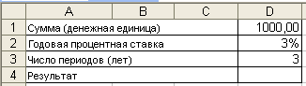
Рис. 1.1. Исходные данные
- При решении задачи необходимо применить финансовую функции. БС:
=БС(D2;D3;;-D1).
- Результаты решения приведены на рис.1.2 (символьный режим) и рис. 1.3 (режим формул):
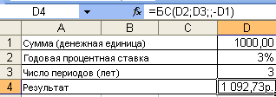
Рис.1.2. Результаты расчета
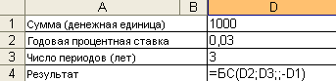
Рис. 1.3. Результаты расчета (режим формул)
- Ответ: через 3 года на депозите будет 1092,73 руб.
- Для ответа на второй вопрос задачи внесем изменения в исходные данные на Листе1, изменив число периодов (лет) с 3 на 5. Используем процедуру подбора параметра, где изменяемая ячейка – D2 – годовая процентная ставка (рис. 1.6.):

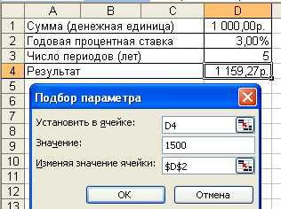
Рис. 1.4. Настройка диалогового окна Подбор параметра

- Результат подбора параметра положительный: сумма на депозите достигнет значения 1500 руб. через 5 лет при процентной ставке 8,45%. (рис.1.5);

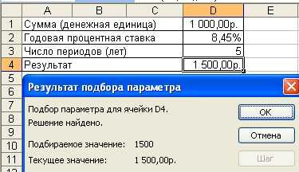
Рис. 1.5. Результат подбора параметра

- Для анализа зависимости суммы на депозите от числа периодов (лет) и процентной ставки на рабочем Листе 2 выполним ввод данных и построение таблицы подстановки с двумя изменяющимися сериями данных; введем в ячейку A7 таблицы подстановки целевую функцию расчета будущей стоимости БС (рис. 1.6 и рис. 1.7).
- Выполним анализ с помощью таблицы подстановки (рис 1.8)
- Результаты представлены на рис.1.9 и рис.1.10.
- Из таблицы результатов (рис. 1.9) видно, что при ставке 7,5% через 10 лет на депозите будет 2061,03 руб.

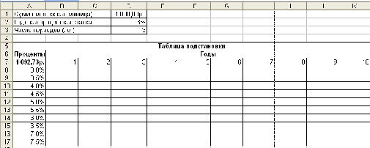
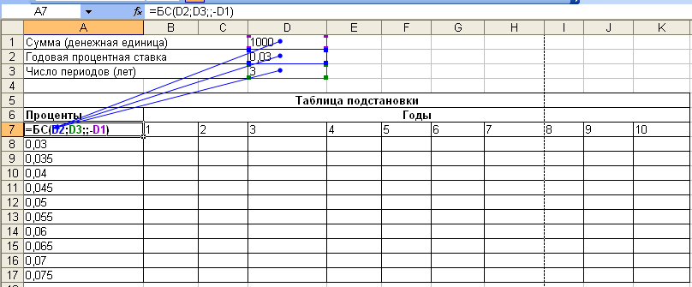
Рис.1.6. Подготовка расчетных таблиц для анализа влияния числа лет и ставки на сумму вклада

Рис. 1.7. Подготовка расчетных таблиц для анализа влияния числа лет и ставки
на сумму вклада в режиме формул

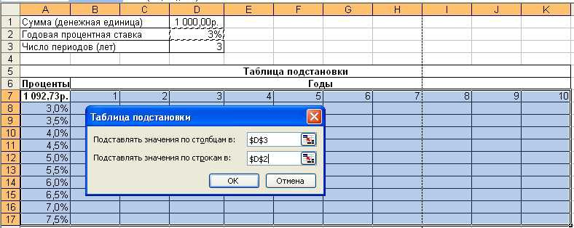
Рис. 1.8. Заполнение диалогового окна ТАБЛИЦА ПОДСТАНОВКИ

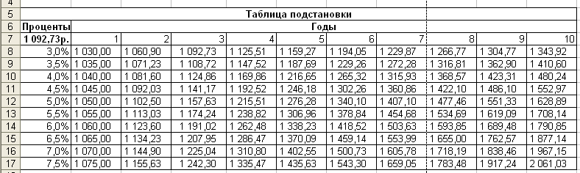
Рис.1.9. Результаты анализа с помощью таблицы подстановки
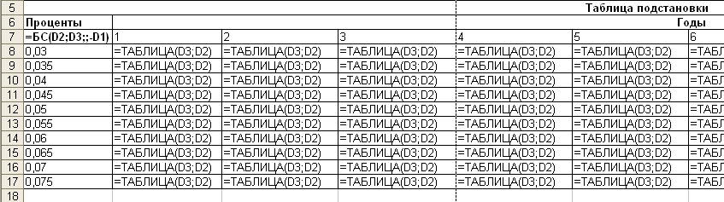
Рис.1.12. Фрагмент таблицы результатов в режиме формул
- Результат выполнения задачи сохраним на дискете в виде книги Excel в файле с именем Задача-1.xls.

Образец выполнения задания №2

Условие задачи №2
Фабрика выпускает мороженое трех видов A, B и С. При производстве мороженого используются компоненты: молоко, сахар, шоколад с максимальными суточными запаса- ми на складе соответственно 5 т, 4 т и 0,6 т. Потребности в продукции для производства каждого вида мороженого приведены в таблице.
Исходные данные
Наименование продукта | Тип мороженного
Наименование продукта | A | B | C
Молоко (т) | 0,8 | 0,9 | 0,7
Сахар (т) | 0,5 | 0,6 | 0,6
Шоколад (т) | 0,1 | - | 0,3
На рынке сбыта, как показывает его изучение, суточный спрос на мороженое достигает:
- на мороженое A – 2 т;
- на мороженое B – 3 т;
- на мороженое С – 1 т
Оптовая цена мороженого А составляет 3 000 р./т, мороженого B – 2 000 р./т, а мороженого С – 4 000 р./т.
Необходимо найти оптимальный план объема суточного производства мороженого каждого вида, обеспечивающий максимальную выручку от реализации продукции.

Решение

Математическая модель
Задача заключается в планировании оптимальных объемов суточного производства каждого вида мороженого, обеспечивающих максимальную выручку от реализации продукции.
Экономико-математическая модель строится с искомыми переменными - суточным производством мороженого А – Xa, мороженого B – Xb, и мороженого С – Xc. Они определяют целевую функцию (ЦФ) – выручку от реализации продукции:
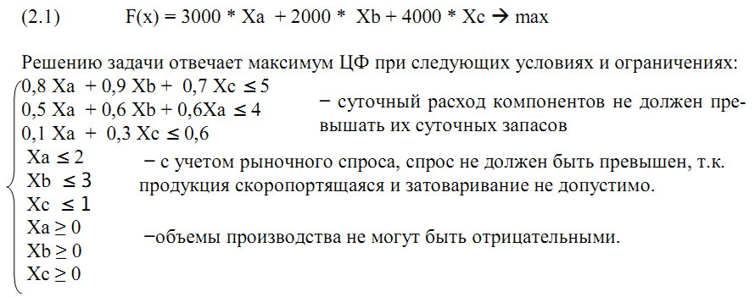
Будем искать решение этой задачи путем оптимизационного компьютерного моделирования в среде электронных таблиц MS Excel с помощью процедуры поиска решения.

Построение модели
- Для создания экономико-математической модели в Excel на рабочий лист введем исходные данные (рис 2.1).

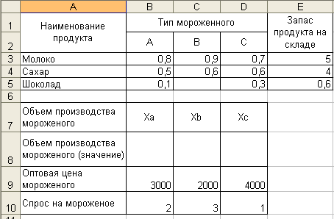
Рис 2.1. Исходные данные

- В ячейках В7:D7 – имена переменных.
- Ячейки В8:D8 – предназначены для значений переменных (это изменяемые в процессе поиска решения ячейки).
- Значения ячеек, в которых размещена оптовая цена мороженого, являются коэффициентами ЦФ (формула 2.1).
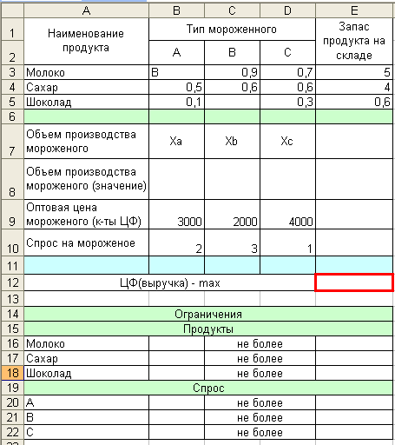
- Для оптимизации экономико-математической модели определим ячейки целевой функции и ограничений (рис. 2.2).
Рис. 2.2. Фрагмент листа Excel в для ввода ЦФ и ограничений.
- E12 – целевая ячейка, в которой будет размещена формула целевой функции.
- Таблица ограничений разделена на две: по продуктам – диапазон ячеек A16:E18 и по спросу – диапазон ячеек A20:E22.

Ввод формул
- Для нахождения ЦФ используем функцию Excel СУММПРОИЗВ из категории математических.: =СУММПРОИЗВ(B9:D9;B8:D8) (рис. 2.3). Значение введен- ной ЦФ равно нулю, т.к. значения объема производства тоже пока нулевые.
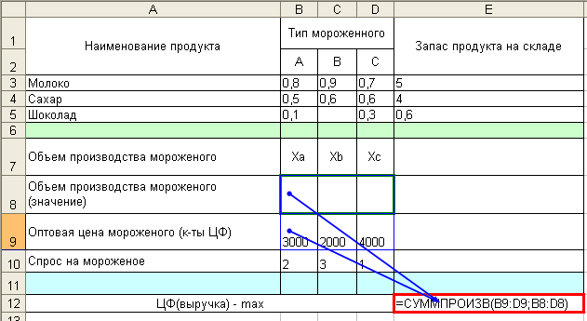
Рис 2.3. Фрагмент листа Excel в режиме формул. ЦФ и влияющие ячейки.
- Заполним формулами таблицу ограничений согласно математической модели –ограничения по продуктам и ограничения по спросу. ( рис.2.4 и рис. 2.5):
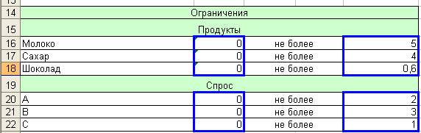
Рис.2.4. Результаты ввода ограничений

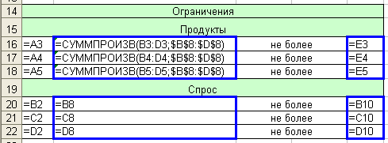
Рис.2.5. Результаты ввода ограничений (режим формул)

Исследование модели
Оптимизация рассматриваемой модели, т.е. поиск неизвестных, при которых достигается максимум целевой функции и удовлетворяются все введенные условия, выполняется встроенной процедурой автоматического поиска решения.
- Из меню СЕРВИС командой ПОИСК РЕШЕНИЯ вызовем одноименное диалоговое окно, произведем его настройку и добавим ограничения (рис.2.6):
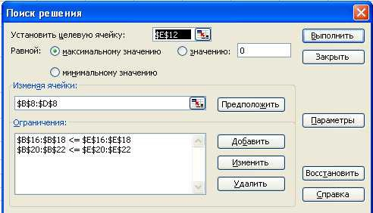
Рис.2.6. Настройка диалогового окна ПОИСК РЕШЕНИЯ

- Кнопкой ПАРАМЕТРЫ вызовем окно ПАРАМЕТРЫ ПОИСКА РЕШЕНИЯ, где установим флажок ЛИНЕЙНАЯ МОДЕЛЬ и добавим последнее из ограничений, учитывающее условие неотрицательности объемов производства, - флажок НЕОТРИЦАТЕЛЬНЫЕ ЗНАЧЕНИЯ (рис. 2.7).

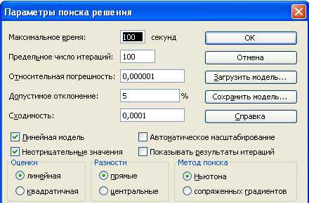
Рис. 2.7. Настройка Параметров поиска решения

- Завершим процедуру поиска решения OK. Выполнение процедуры завершается выводом сообщения о завершении поиска и найденном решении (рис. 2.8).
- Выберем все виды отчетов.

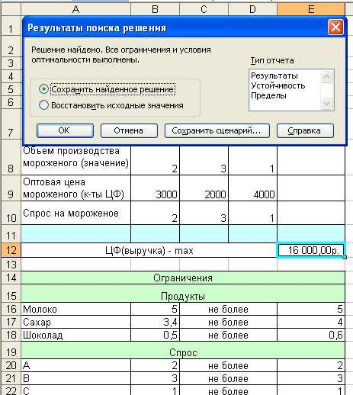
Рис 2.8. Фрагмент рабочего листа с окном результата поиска решения

- Таким образом, максимальная выручка составит 16 000,00 р. Спрос на мороженое полностью удовлетворен. На складе в остатке сахар – 0,6 т и шоколад – 0,1 т.
- Фрагмент отчета по результатам – на рис. 2.9.
- Результат выполнения задачи сохранен на дискете в виде книги Excel в файле с именем Задача-2.xls.
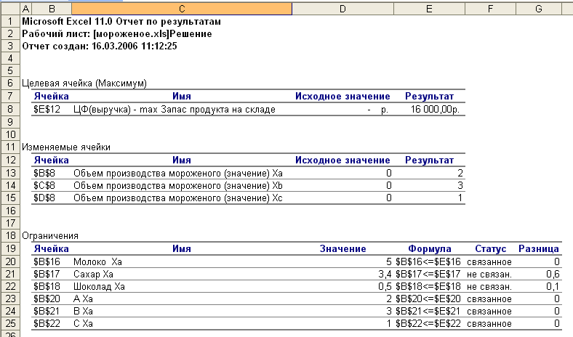
Рис. 2.9. Фрагмент рабочего листа с отчетом по результатам

Образец выполнения задания № 3
Постановка задачи
Задана плоская фигура, ограниченная двумя кривыми, уравнения которых имеют вид:
$y_{1}=x^{2}−2⋅x+1,y_{2}=4⋅x−x^{2}−1$.
Требуется разработать программу в среде Mathcad для вычисления площади указанной фигуры.
Анализ задачи
Построим графики заданных функций. В Mathcad-документе определим функции y1(x) и y2(x)
Используя меню Вставка → График → График X-Y, постоим графики двух заданных функций и определим фигуру, площадь которой следует вычислить. По умолчанию пределы изменения аргумента функций $\left[−\text{10},\text{10}\right]$. Учитывая особенности заданных графиков, изменим пределы на $\left[−1,4\right]$.

Кривые пересекаются в двух точках $M_{1}(x_{1},y_{1}),M_{2}(x_{2},y_{2})$и образуют замкнутую фигуру, площадь которой необходимо вычислить.

В математическом анализе доказана теорема и представлена геометрическая интерпретация понятия определенного интеграла, а именно:

$\int_{a}^{b}{f(x)\text{dx}}$ есть площадь области, ограниченной кривой функции $f(x)$, осью абсцисс и двумя прямыми $x=a,x=b$. Тогда искомая площадь есть разность двух интегралов:

$s=J1−J2=\int_{x_{1}}^{x_{2}}{y2(x)\text{dx}−\int_{x_{1}}^{x_{2}}{y1(x)\text{dx}}}$.

Найдем пределы интегрирования. Из графиков следует, что это абсциссы точек пересечения кривых $M_{1}$и $M_{2}$. Точки пересечения являются решением уравнения

$x^{2}−2⋅x+1=4⋅x−x^{2}−1$

или после преобразования получим

$x^{2}−3⋅x+1=0$.
Решение задачи

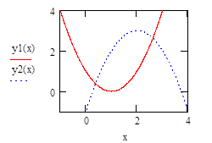
В Mathcad-документе запишем:

Построим графики функций

Приравняем y1 и y2, тогда разность y1 – y2 = 0. Вычислим аналитически (нажав комбинацию клавиш Ctrl + .) эту разность.

Разделим выражение на 2 и получим уравнение

Подставим сперва в качестве х приближённое значение

x:=0

Найдём корень уравнения:

Теперь подставим в качестве х приближённое значение x₂:=2

Получили $x_{1}=0\text{.}\text{382},x_{2}=2\text{.}\text{618}$.

Вычисляем интегралы и площадь:
Итак, площадь фигуры равна S = 3,727.

Образец выполнения задания № 4
Решение систем уравнений матричным методом
Рассмотрим систему n линейных алгебраических уравнений относительно n неизвестных х1, х2, …, хn:
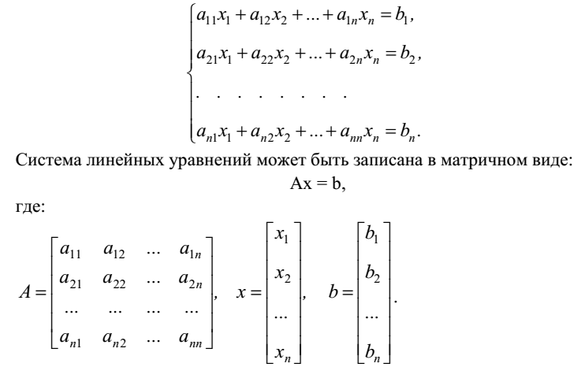
Если det A≠  0 то система или эквивалентное ей матричное уравнение имеет единственное решение.
Пример 1. Решение систем уравнений с помощью функции Lsolve
Системы линейных уравнений удобно решать с помощью функции lsolve. Функция lsolve(А, b) - возвращает вектор решения x такой, что Ах = b.
Пример 1. Решение системы уравнений
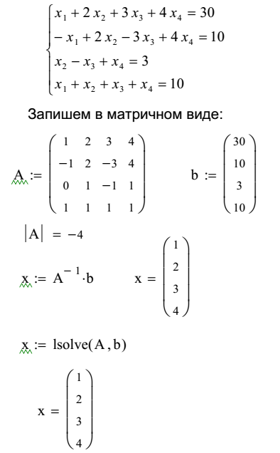
Пример 2. Решение системы уравнений методом Гаусса
Метод Гаусса, его еще называют методом Гауссовых исключений, состоит в том, что систему уравнений приводят последовательным исключением неизвестных к эквивалентной системе с треугольной матрицей.
В матричной записи это означает, что сначала (прямой ход метода Гаусса) элементарными операциями над строками приводят расширенную матрицу системы к ступенчатому виду, а затем (обратный ход метода Гаусса) эту ступенчатую матрицу преобразуют так, чтобы в первых n столбцах получилась единичная матрица. Последний, (n + 1) столбец этой матрицы содержит решение системы.
В MathCAD прямой и обратный ходы метода Гаусса выполняет функция rref(A).
Решим систему уравнений методом Гаусса в MathCad
⎝ 0 ⎠
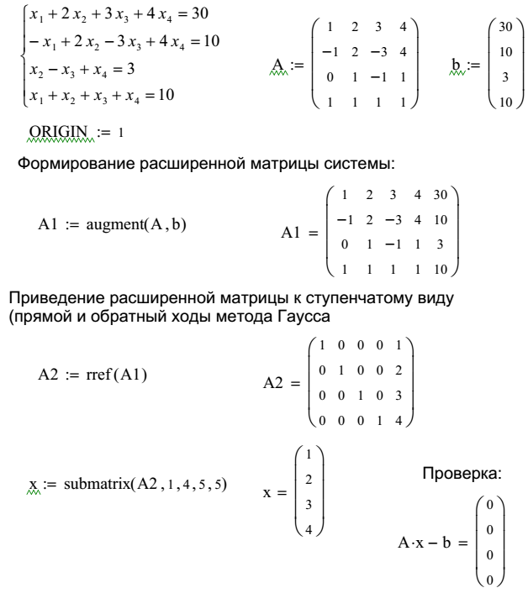
Решение систем уравнений с помощью функций Find или Minner
Для решения системы уравнений с помощью функции Find необходимо выполнить следующее:
- Задать начальное приближение для всех неизвестных, входящих в систему уравнений. MathCAD решает систему с помощью итерационных методов;
- Напечатать ключевое слово Given. Оно указывает MathCAD, что далее следует система уравнений;
- Введите уравнения и неравенства в любом порядке. Используйте [Ctrl]= для печати символа =. Между левыми и правыми частями неравенств может стоять любой из символов <, >, ≤   и ≥;
- Введите любое выражение, которое включает функцию Find, например: х:= Find(х, у).
- Ключевое слово Given, уравнения и неравенства, которые следуют за ним, и какое - либо выражение, содержащее функцию Find, называют блоком решения уравнений.
Функция Minner очень похожа на функцию Find (использует тот же алгоритм). Если в результате поиска не может быть получено дальнейшее уточнение текущего приближения к решению, Minner возвращает это приближение. Функция Find в этом случае возвращает сообщение об ошибке. Правила использования функции Minner такие же, как и функции Find.
Функция Minerr(x1, x2, . . .) - возвращает приближенное решение системы уравнений. Число аргументов должно быть равно числу неизвестных.
Ключевое слово Given, уравнения и неравенства, которые следуют за ним, и какое - либо выражение, содержащее функцию Find, называют блоком решения уравнений.
Пример 3. Решение системы уравнений с помощью функции Find
x1 := 0 x2 := 0 x3 := 0 x4 := 0 Начальные приближения
Given
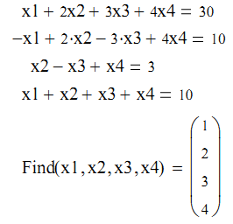
Пример 4. Решение системы уравнений с помощью функции Minner
Функция Minner очень похожа на функцию Find (использует тот же алгоритм). Если в результате поиска не может быть получено дальнейшее уточнение текущего приближения к решению, Minner возвращает это приближение. Функция Find в этом случае возвращает сообщение об ошибке.
Правила использования функции Minner такие же, как и функции Find.
Функция Minerr(x1, x2, . . .) возвращает приближенное решение системы уравнений. Число аргументов должно быть равно числу неизвестных.
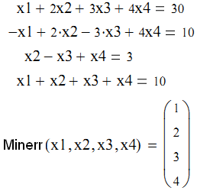

Теперь подставим в качестве х приближённое значение x₂:=2

Теперь подставим в качестве х приближённое значение x₂:=2

Теперь подставим в качестве х приближённое значение x₂:=2

Теперь подставим в качестве х приближённое значение x₂:=2

Теперь подставим в качестве х приближённое значение x₂:=2

Теперь подставим в качестве х приближённое значение x₂:=2

Теперь подставим в качестве х приближённое значение x₂:=2

Теперь подставим в качестве х приближённое значение x₂:=2

Теперь подставим в качестве х приближённое значение x₂:=2

Теперь подставим в качестве х приближённое значение x₂:=2

Теперь подставим в качестве х приближённое значение x₂:=2

Теперь подставим в качестве х приближённое значение x₂:=2

Теперь подставим в качестве х приближённое значение x₂:=2
- ПЕРЕЧЕНЬ УЧЕБНЫХ ИЗДАНИЙ, ИНТЕРНЕТ-РЕСУРСОВ, ДОПОЛНИТЕЛЬНОЙ ЛИТЕРАТУРЫ

Основные источники:
- Михеева Е.В. Информационные технологии в профессиональной деятельности: учеб. пособие. – 8-e изд.,– М.: Академия, 2010.
- Михеева Е.В. Практикум по информационным технологиям в профессиональной деятельности: учеб. пособие. – 9-e изд., стер. – М.: Академия, 2010.
- Кирьянов Д.В. Mathcad 15 / Mathcad Prime 1.0. СПб: БХВ-Петербург, 2012.
- Дубина А.Г., Орлова С.С, Шубина И.Ю., Хромов А.В. Экономические расчеты и оптимизационное моделирование в среде Excel. СПб.: Питер, 2004.

Дополнительные источники:
- Киселев Г.М. Информационные технологии в экономике и управлении (эффективная работа в MS Office 2007) [Электронный ресурс]: учебное пособие/ Киселев Г.М., Бочкова Р.В., Сафонов В.И.— Электрон. текстовые данные.— М.: Дашков и К, 2013.— 272 c.— Режим доступа: http://www.iprbookshop.ru/14608.— ЭБС «IPRbooks», по паролю.
- Власовец А.М. Основы информационных технологий решения экономических задач в табличном процессоре Excel [Электронный ресурс]: учебное пособие/ Власовец А.М., Осипова Е.А., Сметкина О.М.— Электрон. текстовые данные.— СПб.: Российский государственный гидрометеорологический университет, 2005.— 144 c.— Режим доступа: http://www.iprbookshop.ru/12510.— ЭБС «IPRbooks», по паролю
- Алексеев Г.В. Численное экономико-математическое моделирование и оптимизация [Электронный ресурс]: учебное пособие/ Алексеев Г.В., Холявин И.И.— Электрон. текстовые данные.— Саратов: Вузовское образование, 2013.— 195 c.— Режим доступа: http://www.iprbookshop.ru/16905.— ЭБС «IPRbooks», по паролю.
- Компьютерная прикладная программа «MathCad»: http://ru.ptc.com/product/mathcad/download-free-trial.
- Компьютерная прикладная программа «Microsoft Excel»: http://care.dlservice.microsoft.com/dl/download/evalx/office2010/x86/RU/ProfessionalPlus.exe.

Интернет-ресурсы
- Электронный ресурс «Единое окно доступа к образовательным ресурсам». Форма доступа: http://window.edu.ru
- Электронный ресурс «Федеральный центр информационно-образовательных ресурсов». Форма доступа: http://fcior.edu.ru
- Электронный ресурс «Федеральный портал «Российское образование». Форма доступа: http://www.edu.ru/
- Электронный ресурс «Российский общеобразовательный портал». Форма доступа: http://www/scool.edu.ru/
- Электронный ресурс «Электронно-библиотечная система IPRbooks». Форма доступа: http://www.iprbookshop.ru.
- Официальный сайт ГБПОУ РК «Керченский политехнический колледж». Форма доступа: http://kerchpoliteh.ru

